PROGRAMME DE FORMATION
METTRE EN PLACE LE PLAN DE MAITRISE SANITAIRE AU SEIN D’UNE UNITE DE PRODUCTION
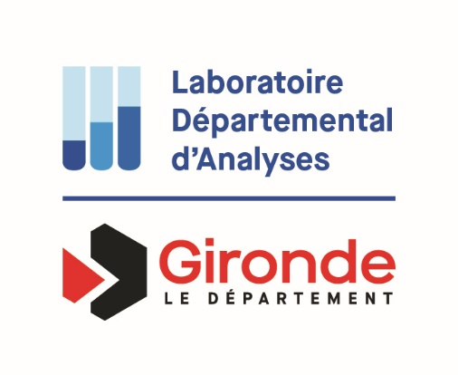
7 HEURES

- Responsable de cuisine ou encadrant
- Personnel appelé à manipuler des denrées alimentaires

LABORATOIRE DEPARTEMENTAL D’ANALYSES DE LA GIRONDE
33 avenue du Docteur Albert Schweitzer – 33608 PESSAC CEDEX
0557350190 – lda33@gironde.fr
Le LDA33 est un prestataire de formation déclaré auprès du préfet de la région Nouvelle Aquitaine
Numéro de déclaration : 72330944933
Moyens pédagogiques et d’encadrement : formation sur site, support PPT, Quizz, kit mains.
La formation sera dispensée par Valérie MONAMY (Responsable audit & formation).
Méthodes mobilisées : 30 minutes de cas pratique sur les 7 heures de formation.
Modalités d’évaluation : Quizz en début et en fin de formation, feuille d’émargement, questionnaire de satisfaction, attestation de formation.
Tarifs et contacts : Se reporter au devis
Prérequis
Maîtrise des Bonnes Pratiques d’Hygiène
Connaissance de la méthode HACCP

Objectifs
- Comprendre, appliquer et faire évoluer les bonnes pratiques d’hygiène/fabrication
- Appréhender, identifier et réagir en cas de dangers alimentaires
- Mieux s’organiser et gagner en autonomie à son poste de travail

Programme
- Le contexte réglementaire
- Les 4 dangers
- La construction d’un plan de maîtrise sanitaire
- Les procédures, les instructions
- Les contrats
- Le plan de nettoyage/désinfection
- L’approvisionnement en eau
- La gestion des déchets
- L’étude HACCP
- La gestion des non-conformités
- La méthode des 5 M
- Retrait/rappel des produits

